שליחת מיילים

נשתמש בספריית nodemailer בשביל לשלוח מיילים דרך המערכת.

נתקין: npm i nodemailer (<https://www.npmjs.com/package/nodemailer>)

ניצור בפרויקט תיקייה בשם services

שם נשים את כל הפונקציות שלא קשורות לשליפה / להתעסקות עם מסד הנתונים.

כך תיראה הפונקציה:

const nodemailer = require('nodemailer');

const transporter = nodemailer.createTransport({

host: 'smtp.gmail.com',

port: 465,

secure: true,

auth: {

user: 'chavi3593@gmail.com',

pass: '123456'

}

});

function sendEmail(to, subject, body) {

const mailOptions = {

from: 'chavi3593@gmail.com',

to: to,

subject: subject,

text: body

};

return transporter.sendMail(mailOptions);

}

module.exports = {

sendEmail

};

הסבר:

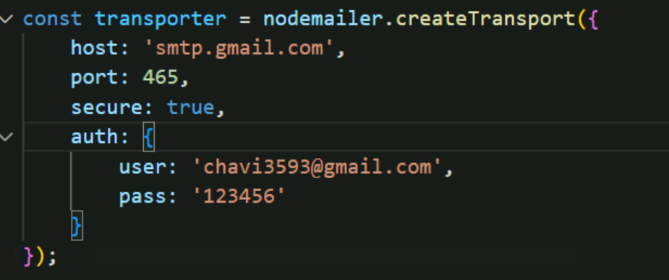

Host: עבור שליחת מייל מסוג gmail נשתמש בhost הזה קבוע. (בכל השפות)

Port: כנ"ל.

Secure: מאפשר חיבור מאובטח בעת שליחת מייל

מה שקיים בתוך האוביקט של הauth זה הפרטים של בעל החשבון

(החשבון ממנו ישלח המייל)

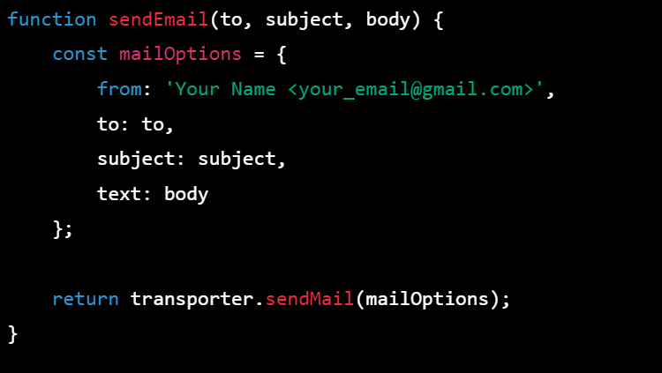

זה הפונקציה בפועל לשליחת המייל.

הפונקציה מקבלת 3 פרמטרים:

למי לשלוח, מה הנושא של המייל ומה התוכן.

עכשיו נקרא לפונקציה הזאת מהController

לדוגמא אם נרצה לשלוח מייל למנהלת האתר שהעובד נקלט בהצלחה במערכת

אז אחרי פונקצית הPOST שמכניסה עובד לתוך הDB

(עדיין בתוך הcontroller) , נקרא לפונקציה של השליחת מייל מתוך הservices

או אם לדוגמא נרצה לשלוח מייל עם סיסמא חדשה ללקוח ששכח את הסיסמא:

ניצור route חדש שניגש לcontroller מסויים והcontroller ניגש לפונקציה של השליחת מייל

זו הדרך:

const mailer = require('./mailer');

function registerUser(req, res) {

// save user to database

// ...

// send registration confirmation email

const to = req.body.email;

const subject = 'Welcome to our app';

const body = 'Thank you for registering!';

mailer.sendEmail(to, subject, body)

.then(info => {

console.log('Email sent: ', info.response);

res.send('Registration successful');

})

.catch(error => {

console.log('Error sending email: ', error);

res.status(500).send('Failed to send email');

});

}

הערות כלליות:

1. אם שולחים מייל מoutlook ולא מgmail אז הauth משתנה:

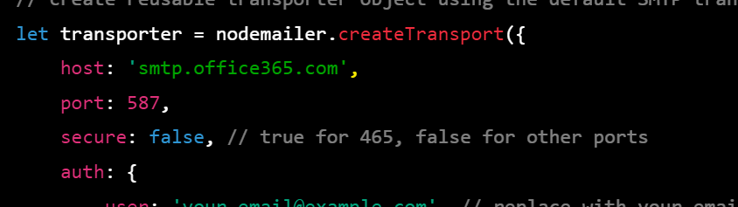

1. מטעמי אבטחה- גוגל חוסמים שליחת מייל ע"י צד שלישי.

צד שלישי זה ע"י קוד, יש אפשרות לעקוף את הדרך הזאת אם יוצרים אימות דו שלבי לחשבון המייל:

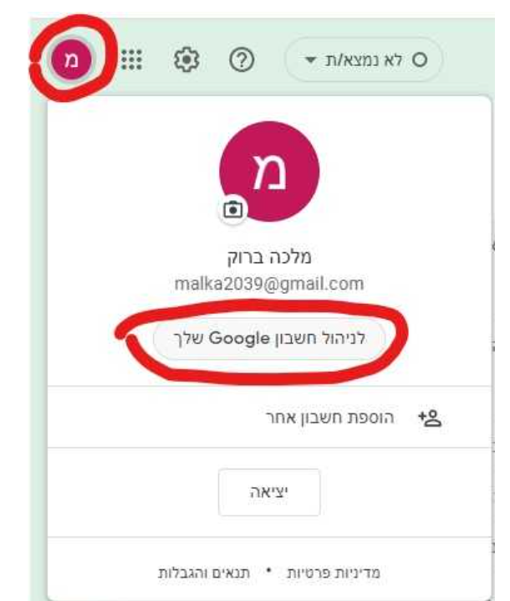

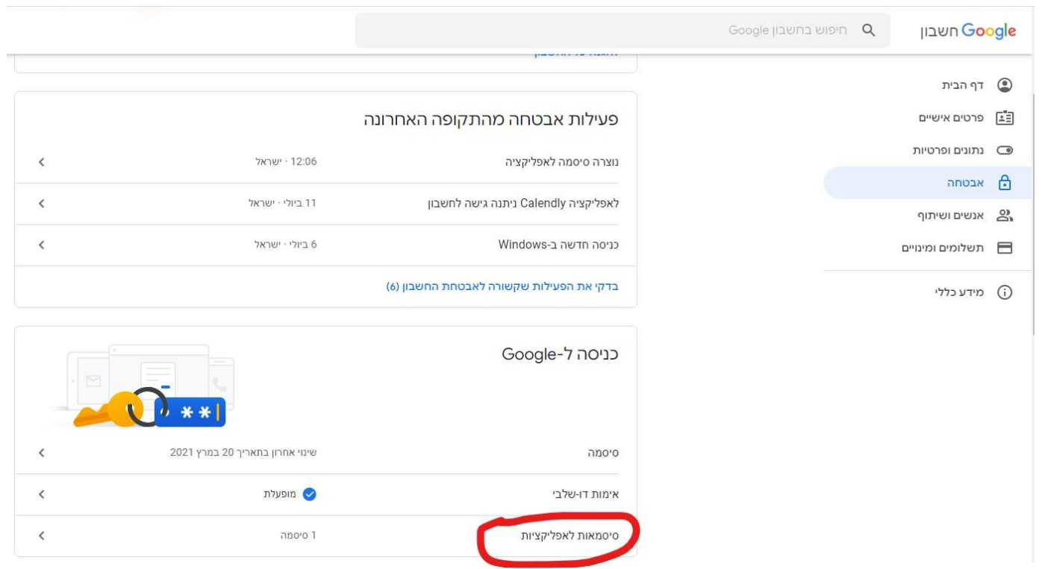

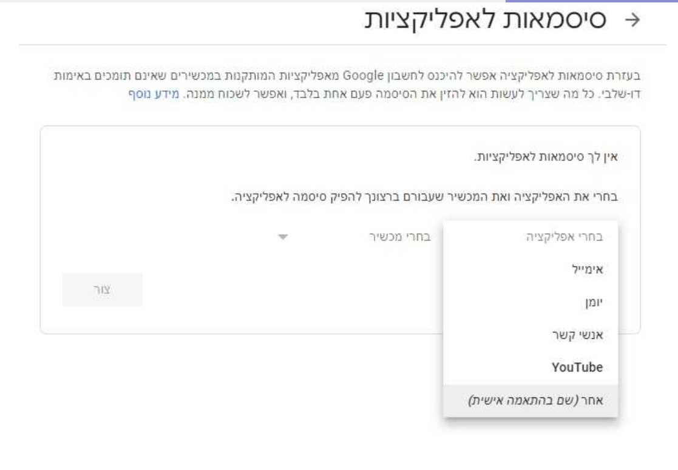

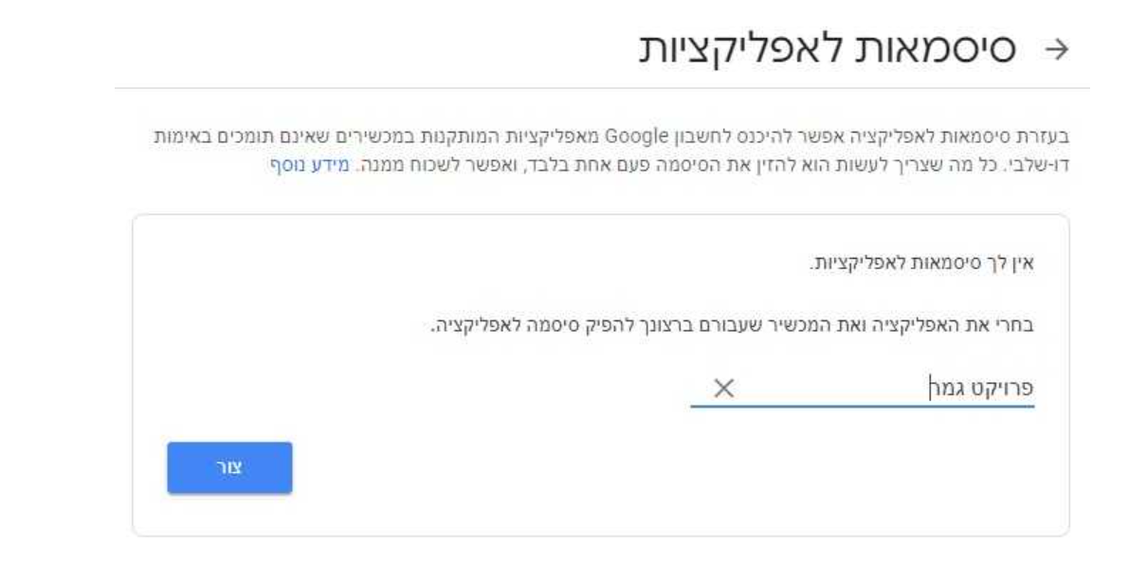

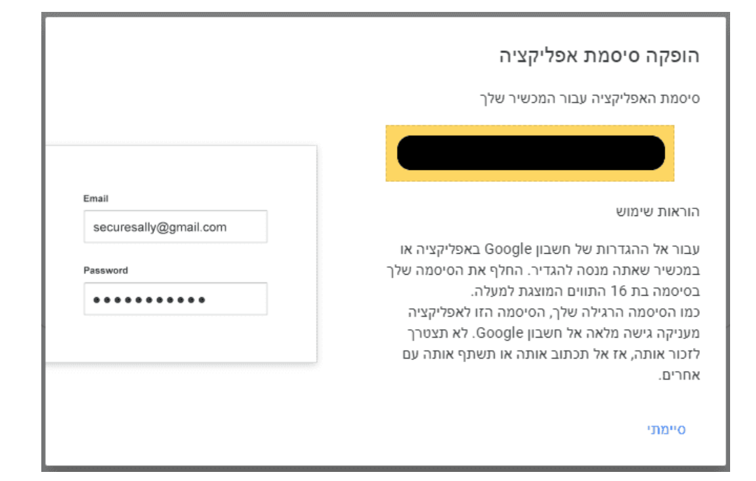

1. מי שצריכה מייל עם צירוף קבצים:

const nodemailer = require('nodemailer');

async function sendEmailWithAttachment() {

let transporter = nodemailer.createTransport({

host: 'smtp.gmail.com',

port: 587,

secure: false,

auth: {

user: 'chavi3593@gmail.com',

pass: '123456'

}

});

let mailOptions = {

from: 'havi3593@gmail.com',

to: 'recipient@example.com',

subject: 'Email with Attachment',

text: 'Please see the attached file',

attachments: [

{

filename: 'example.pdf',

path: '/path/to/example.pdf'

}

]

};

let info = await transporter.sendMail(mailOptions);

console.log('Email sent: ', info.messageId);

}

sendEmailWithAttachment();